Муниципальное автономное учреждение дополнительного образования «Центр дополнительного образования»

Занятие по теме «Запасливые животные Каменской природы»
Разработчик: методист ЦДО С.А. Корвякова

Каменск-Уральский
2026 г.

Содержание
- Информация о занятии «Запасливые животные» ………………………………… 3
- План проведения занятия ……………………………………………………………4
- Рассказ-беседа с применением загадок о животных, обитающих в природе Каменского района ………………………………………………………………….. 5
- Демонстрация видеоролика «Запасливые животные»; в документе текст видеоролика «Запасливые животные» ……………………….................................. 8
Вопросы после демонстрации фильма……………………………………………...12
- Квест-игра по станциям……………………………………………………………. 13
- Литература …………………………………………………………………………. 15
- Приложения ……………………………………………………………....................16

Цель занятия:
Создание условий для познания учащимися родной Каменской природы
Задачи:
- Формирование знаний об основных отрядах зверей (млекопитающих), обитающих в природе Каменского района Свердловской области;
- Формирование понимания значения важных групп животных, наделенных способностями быть запасливыми.
Занятие «Запасливые животные» предлагается для учащихся 2 – 6 классов.
Оборудование и материалы к проведению занятия по теме «Запасливые животные»:
Экран с проектором, ноутбук, столы, стулья, цветные и простые карандаши, бумага для рисования, фотографии животных, чучела, макеты, семена деревьев и кустарников, биологический материал - следы жизнедеятельности животных: находки исклеванных птицами шишек хвойных, запасы мышей из найденных «схронов», беличьи «объедки», погрызы коры деревьев, древесины и другое; названия станций, путеводные листы по станциям.

План проведения занятия (длительность 45 - 50 минут)
- Рассказ-беседа с учащимися о зверях, обитающих в нашей местности, с применением загадок, с демонстрацией изображений животных и макета клыков кабана, рогов косули, лося;
- Демонстрация видеоролика «Запасливые животные»;
- Квест-игра по станциям (Образец путеводного листа по станциям см. в Приложении 4).

Рассказ-беседа руководителя занятия
Ребята, в нашей местности обитают много животных. Это птицы, звери, иначе млекопитающие, то есть питающие детенышей молоком, рептилии, земноводные, рыбы, живущие в воде, насекомые, живущие во многих средах, пауки, клещи, моллюски, ракообразные.
Давайте отгадаем загадку: «Кто на своей голове лес носит?» Это самый крупный зверь наших лесов. Подсказка: у него есть копыта.
«Тяжелы рога по весу. Ходит важно он по лесу.
Он – хозяин, а не гость, хмурый и сердитый кто?… лось!»
(Демонстрация картинки с изображением лося и демонстрацией рога лося; Приложение 1)
А это рог косули сибирской (Демонстрация рога). И у нее тоже есть копыта, только поменьше, так как это копытное меньше размером, чем лось, и очень грациозное животное (Демонстрация изображения косули сибирской; Приложение 1).
Вот еще загадка: «Веток хруст в лесу то тут, то там, ищет желуди кто?… кабан». (Демонстрация изображения и макета клыков кабана: Приложение 1). И у кабана тоже есть копыта. Значит, эти три вида зверей: лось, косуля, кабан относятся к отряду копытных. Зимой этим зверям приходится туго, и они вынуждены питаться корой и ветками деревьев. Лесники зимой занимаются подкормкой этих животных. В специально устроенные кормушки помещают сено, овес. Также формируют солонцы: коротко спиленные деревца, пропитанные поваренной солью, очень необходимой животным.
Еще загадка:
«Хвост пушист, быстра сноровка, золотисто-рыжий мех.
Если голодно, плутовка кур считает лучше всех».
Это лисица обыкновенная (Фото изображения лисицы; Приложение 1).
«Кто зимой холодной ходит злой, голодный?» Это волк. (Демонстрация изображения волка; Приложение 1).
Еще загадка: «У какой кисочки на ушах кисточки?»; «Меньше тигра, но немножко больше крупной рыжей кошки. На суку она обычно, притаившись, ждет добычу. Не робей, но берегись в том лесу, где бродит кто? … рысь.» (Демонстрация изображения рыси; Приложение 1).
Эти три вида зверей – хищники; относятся к отряду хищных. Характерная особенность хищных зверей – наличие острых удлиненных клыков и острых когтей. Хищные звери рыскают в поисках живой добычи: рябчиков, куропаток, зайцев, косуль, мышевидных грызунов.
Еще загадка: «Хозяин лесной, просыпается весной. А зимой под вьюжный вой спит в избушке снеговой». Это бурый медведь. (Демонстрация изображения медведя бурого; Приложение 1). Он тоже хищник, но он всеяден; летом питается кореньями, ягодами, рыбой, вкусными плодами, то есть всем съедобным, что попадется ему на пути. Всеяден и другой хищник поменьше, залегающий в зимнюю спячку в своей норе (Демонстрация изображения барсука; см. Приложение 1). Это барсук. В нашей природе есть хищные звери небольших размеров. К ним относятся куница обыкновенная, хорь лесной, хорь степной, колонок, самые маленькие хищники: горностай и ласка. Эти виды активны всю зиму. (Демонстрация изображений этих зверей; см. Приложение 1).
Загадка: «Кто видит ушами, болтает в воздухе руками и висит вверх ногами?» Ответ: летучие мыши. Обычные виды нашей природы – ночницы прудовая, водяная (Демонстрация фотографии; см. Приложение 1). Есть и «краснокнижные» виды летучих мышей, например, ушан бурый. Эти животные относятся к отряду рукокрылых. Как эти животные проводят зиму? (Демонстрация фото зимующих летучих мышей из Смолинской пещеры). Они впадают в глубокую спячку, прикрепившись к стенкам пещер вниз головой и при этом они покрыты инеем. Так они проводят зиму до наступления теплых дней.
«Кто по соснам и по елям ловко скачет, ветки гнет.
Видит, шишки где поспели и в дупло к себе несет?»
Это белка обыкновенная (Демонстрация изображения белки обыкновенной; см. Приложение 1).
«Живет в норке, грызет корки. Короткие ножки, боится кошки.
Маленький рост, длинный хвост, серая шубка, острые зубки».
Это мышь (Демонстрация изображения лесной мыши; см. Приложение 1). Как белка, так и разные виды мышей относятся к отряду грызунов. Что же делают они в зимнюю пору? Они явно бодрствуют, хотя они очень небольших размеров, им удается выжить зимой. За счет чего? Ответ простой. Эти зверьки делают запасы на зиму. Это грызуны, у которых сильно развиты резцы, а клыки отсутствуют. Этих животных называют запасливыми. Кроме грызунов запасливы еще и некоторые насекомоядные звери из отряда насекомоядных: крот обыкновенный, землеройки. К запасливым относятся некоторые птицы, например, кедровка, сойка; небольшие запасы делают дятлы.
А теперь посмотрим фильм о запасливых животных и после фильма, если смотреть его внимательно, ответим на несколько вопросов.

Запасливые животные (Текст к видеоролику).
В нашей природе встречаются животные, которые предпочитают делать запасы, особенно на зиму. Это удобно: в бескормицу, как правило зимой, таким животным легче выжить. Это животные небольших размеров. Самый крупный из них бобр обыкновенный.
Бобр обыкновенный, иначе речной – самый крупный грызун нашей природы, а также самый трудолюбивый зверь. К середине 20 столетия речной бобр почти исчез из природы Урала. Во время Великой Отечественной войны в июле 1942 года несколько пар бобров были завезены из Воронежского государственного заповедника в водоемы Ильменского государственного заповедника. И уже из него за несколько десятков лет бобры расселились по речкам и озерам Среднего и Южного Урала. Польза от бобров природе особенная. Бобры устраивают плотины, стачивая деревца и активно заготавливая веточный корм на зиму. Зимой бобры отдыхают от летнего труда в своих хатках. А запруды, созданные бобрами, наполняются рыбой, которой кормятся другие звери и птицы.
Бобр – яркий представитель многочисленного отряда грызунов. К этому отряду относятся множество лесных, околоводных, степных, луговых, полевых видов, любящих запасать и активно запасающих корм. Это лесная мышь, полевки, водяная крыса, серая крыса-пасюк, ондатра. Запасают корм и такие красивые зверушки, как бурундук и белка обыкновенная. У грызунов отсутствуют клыки, но зато у них мощные резцы, которые постоянно растут. Не стала исключением и ондатра.
Ондатра - грызун американского происхождения. В 30-40-х годах 20 столетия зверек был завезен в природу Урала и хорошо здесь прижился. Ондатра – грызун средних размеров, ведущий полуводный образ жизни, плавает ондатра с помощью плавательной перепонки на задних лапах, а хвост служит рулем. На участке обитания оборудует жилище – нору или хатку, а также кормовые убежища, столики, тропы, каналы, уборные, а зимой отдушины во льду. Ондатра питается различной водной растительностью, моллюсками, насекомыми. За год ондатра может съесть около тонны корневищ, которые запасает на зиму.
Вот бежит полевка сибирская. Будучи типично наземным животным полевка сибирская хорошо лазает по деревьям. Особенно часто это происходит летом, но и зимой даже в сильные морозы полевка нередко кормится на деревьях. Питается этот зверек зелеными частями растений, семенами, грибами, древесной корой, ягодами, мхами. А бруснику, семена хвойных, трав запасает впрок. Зимой полевка бегает под снегом, разыскивая свои небольшие запасы, грызет кору молодых деревьев, разыскивает шишки хвойных, остатки зеленой травы.
Малая лесная мышь – зверек маленький с острыми передними зубками. Вес одной взрослой мышки не более 29 грамм. Но для того, чтобы жить, нужно хорошо питаться. Одна лесная мышь съедает в среднем 20 грамм семян за сутки, то есть почти столько, сколько весит она сама. В конце лета мыши активно запасают корм на зиму; это семена злаковых растений, съедобные плоды лесных кустарников; мыши очень любят таскать с огородов горох, бобы.
А это зверек, предпочитающий жить на деревьях, яркий представитель семейства беличьих - белка обыкновенная. Она ведет исключительно дневной образ жизни. Летом ночь проводит в гнезде, а выходит наружу кормиться преимущественно утром и вечером.
Зимой белка кормится весь день. Селится в дуплах или устраивает наружное гнездо – гайно, располагая его на деревьях. Питается белка семенами хвойных пород. В нашей местности в пищу белке идут семена сосны, лиственницы. Весной в пищевой рацион белки входят нежные молодые побеги деревьев, сережки ивы и осины. Летом белка лакомится ягодами, грибами, взрослыми насекомыми и их личинками. На зиму белки делают небольшие запасы кормов.
В семействе беличьих состоит веселый полосатый зверек - бурундук. В природе нашего района бурундук почти не встречается. Он предпочитает жить в темнохвойной тайге. Но иногда его можно заметить и в светлых участках леса с примесью березы. Бурундук – активный зверек. В холодные снежные зимы бурундук впадает в спячку и просыпается только весной, когда тает снег и появляются проталины. Но в теплые зимы, в оттепели зверек просыпается и подкармливает себя запасенным кормом. Зимние запасы бурундука достигают пяти кг.
На садовых и особенно огородных участках и в деревнях, вблизи человеческого жилья любит селиться небольшой толстощекий грызун – Хомяк обыкновенный. Несмотря на то, что этот зверек на зиму впадает в спячку, но сон его не бывает крепким и периодически хомяк выходит из своей норки в поисках им же припасенной пищи. Обычные запасы хомяка представлены зерном и клубнями картофеля.
Насекомоядное, обитающее в почвенном пространстве, обладающее блестящим бархатистым мехом серо-черного цвета и лопатообразно расширенными передними роющими лапами с крупными когтями называется крот обыкновенный. В рыхлой и влажной лесной почве крот прокладывает горизонтальные ходы. Иногда на поверхность земли выбрасываются избытки земли в виде небольших кучек – кротовин. Это все кормовые ходы. А жилые ходы крот делает глубже. Они представляют собой сложную систему ярусных галерей. На зимний период крот делает запасы дождевых червей. Чтобы они не расползались, крот обездвиживает их, особым образом перекусывая.
Кутора – довольно крупная землеройка из отряда насекомоядных с длинным хвостом. Ведет кутора полуводный образ жизни на побережьях озер, речек, ручьев, болот, поросших лесом с густым кустарником. Зверек очень хорошо плавает и ныряет. Живет кутора в норах, которые устраивает она сама в почве или между корнями деревьев. Ловит кутора насекомых, дождевых червей, лягушек, моллюсков, даже мелкую рыбешку и рыбью икру. Кутора делает небольшие запасы корма, в которые входят в основном насекомые.
А вот это один из самых маленьких зверьков - бурозубка обыкновенная. Это широко распространенный вид по всей территории России. Бурозубка любит лес, захламленные увлажненные пойменные заросли и кустарники. Заселяет она и болота, где прорывает ходы в моховом и торфяном слое. Сооружает бурозубка гнездо шарообразной формы среди корней и в норах грызунов. Все время и днем и ночью после краткого отдыха бурозубка ищет и находит пищу. А пища бурозубки состоит из насекомых, дождевых червей, моллюсков; особенно бурозубка любит кузнечиков, жуков-плавунцов, употребляет в пищу и семена шишек хвойных, съедая при этом в 1,5 раза пищи больше, чем весит она сама.
В нашей природе живут и запасливые птицы. Это сойка - бараба - представитель семейства Врановых. Она имеет красивое веселое оперение; сойку можно встретить на окраине городов, сел, деревень. Слово «Бараба» означает окраина. Сойка – птица запасливая. Она собирает семена, ягоды, зерна. Но и легкая добыча манит проворных птиц поживиться, например, рассыпанной у домов для просушки картошкой. Свое причудливое название «сойка» получила от формы древнерусского глагола, родственного слову «сиять» за яркие перья и живой нрав. Беспокойный и осторожный характер птицы сделал ее сигнальщиком опасности для всех других обитателей леса.
Похожая по величине и внешним очертаниям птица из семейства Врановых, имеющая пестрое оперение и запасливый нрав, называется кедровкой. В местах, где растет кедровая сосна, кедровке, иначе ореховке очень вольготно. Но и в обыкновенном сосновом лесу эта птица не пропадет; кедровка очень любит делать кладовые запасы семян, орехов, о своих запасах она не забывает. Но эти запасы иногда достаются кому-то другому. Кедровки играют важную роль в расселении кедровой и обыкновенной сосны и других пород деревьев, способствуют их восстановлению на вырубках и гарях. Кедровые орещки и семена сосны обыкновенной кедровки переносят в своих подъязычных мешках; прячут их мелкими кучками в мох, лесную подстилку, под камни. Запасы используются не только осенью, зимой, но и весной и служат источником корма для гнездовых птенцов, появляющихся у кедровок в ранний весенний период. Одна птица может запасти до 4-5-ти кг кедровых орехов.
Итак, ребята, вы посмотрели этот фильм. Вы убедились, какие интересные и трудолюбивые животные населяют нашу родную природу.

Вопросы после демонстрации фильма:
Какой же самый трудолюбивый и самый крупный грызун нашей Каменской природы? Это речной бобр.
Какова польза речного бобра? Ответ: бобр строит плотины, тем самым увеличивает количество воды в пруду, которое способствует размножению рыбы, увеличению численности водоплавающих птиц.
Назовите имя американского грызуна, распространившегося по Европе и Азии в 20 столетии? Это ондатра.
Из какой природной пищи делает запасы крот обыкновенный? Ответ: из дождевых червей.
Какой грызун впадает в спячку, но несмотря на это, он активно запасает корм на зиму? Это хомяк обыкновенный. К таким активно запасающим грызунам можно отнести и бурундука, хотя спячка его прерывистая и недолгая.
Какая маленькая зверушка съедает пищи больше, чем весит она сама? Это бурозубка.

Квест-игра по теме «Запасливые животные»
- Станция «Сбор картинки запасливого животного из фанерных пазлов (Размер каждой картинки А4, см. Приложение 2);
- Станция «Семена и плоды древесных форм» (10 видов семян и плодов в прозрачных полиэтиленовых мешочках; см. Приложение 5);
- Станция «Рисунок запасливого животного» с открытки, книги или фотографии;
- Станция «Кто чем питается» (см. фото в Приложении 3); в ячейках коробки находятся разные виды корма для семи видов запасливых животных: насекомые, грибы, зерна гороха, бобов, кедровые орешки, дождевые черви, древесина в виде палочек, клубни картофеля и др. клубни) и отдельно семь фото запасливых животных. Примечание: насекомые, дождевые черви, шляпочные грибы изготовлены в виде макетов.
Задание на станции: Необходимо правильно указать, какой вид пищи какому виду животного соответствует. Фотографии животных следующие: кедровка, полевая мышь, землеройка, крот, хомяк, белка, бобр (см. Приложение № 3).
- Станция «Рещение кроссворда»:
Вопросы к кроссворду (по горизонтали)
- Зверек, любимая пища которого речной моллюск?
- Зверек, запасающий на зиму дождевых червей?
- Какой грызун из ниже перечисленных не делает запасы на зиму, а
лишь накапливает подкожный жир? Варианты: бурундук, хомяк, полевка, бобр, суслик.
- Как называется самая крупная землеройка нашей природы?
- Запасливое насекомое, очень полезное для природы и для людей?
- Как называется гнездо белки обыкновенной? Варианты ответа: дупло, нора, варежка, гайно.
- Как называются зубы, очень важные для грызунов?

1
2
3
4
5
6
7
В

По вертикали в затемненном столбце мы сможем прочитать фамилию замечательного русского ученого конца 19 века, занимавшегося изучением плодородия русского чернозема (Докучаев В.В.).

Литература:
- В. Большаков «Звери Урала» /Свердловск, Среднеуральское книжное издательство, 1977 - 137 с.
- В.Н. Большаков, К.И. Бердюгин, И.А. Кузнецова «Млекопитающие Среднего Урала» /Справочник-определитель, Екатеринбург, «Сократ», 2006 - 224 с.
- «Биология лесных птиц и зверей» под редакцией проф. Г.А. Новикова / М., «Высшая школа», 1975 - 384 с.
- Л.С. Лавров «Речные бобры» /Тамбов, ООО «ТПС», 2021 - 32 с.
- Н. Никонов «Животный мир на Урале» / Свердловск, Среднеуральское книжное издательство, 1967 - 32 с.
- В.К. Рябицев, «Птицы Урала, Приуралья и Западной Сибири», справочник-определитель, Екатеринбург, издательство Уральского университета, 2001 - 607 с.
- В.Е. Флинт, Л.Р. Беме, Ю.В. Костин, А.А. Кузнецов «Птицы СССР»/Справочник-определитель географа и путешественника, М., «Мысль», 1968 - 638 с.

Приложения
Приложение 1
(Фотографии зверей получены из интернета)
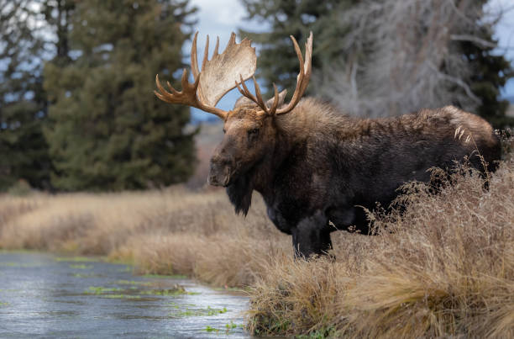  Лось (самец) | 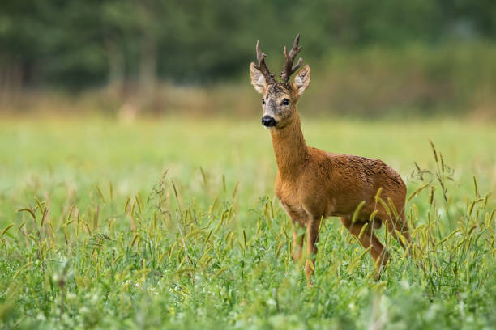  Сибирская косуля (самец)
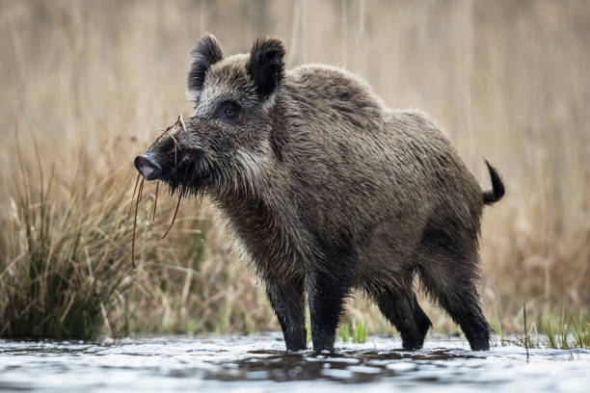  Обыкновенный кабан | 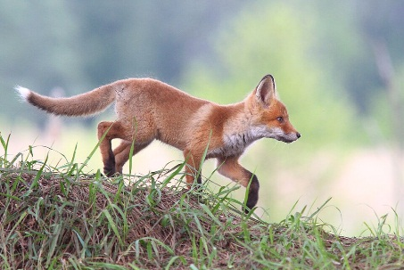  Обыкновенная лисица
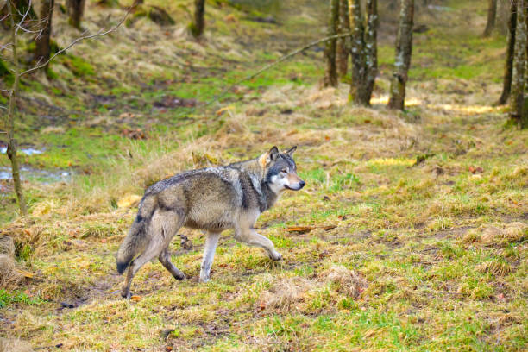  Волк | 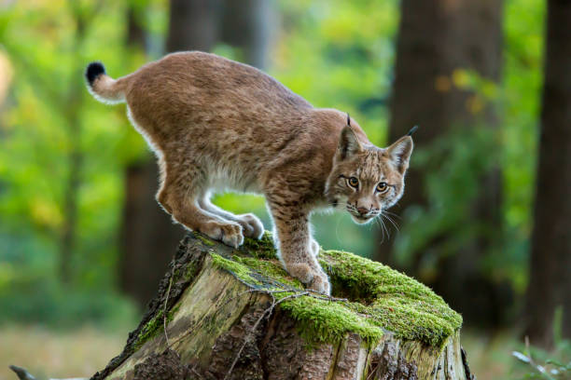  Рысь
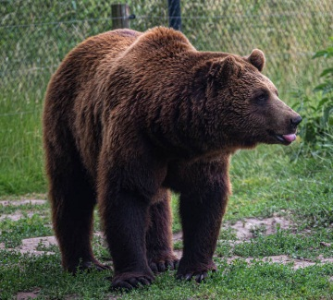  Бурый медведь | 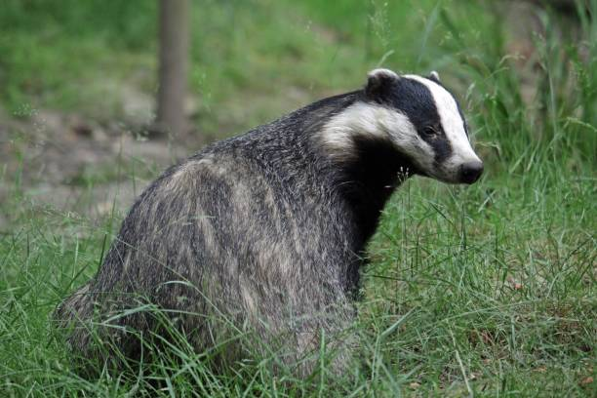  Барсуг
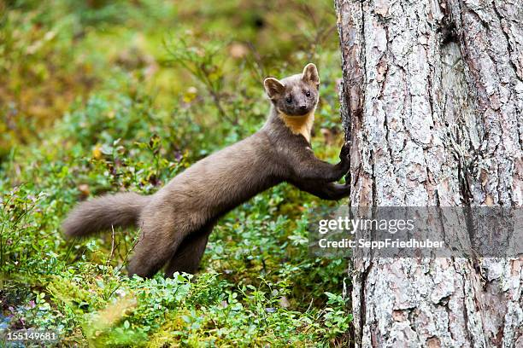  Обыкновенная куница | 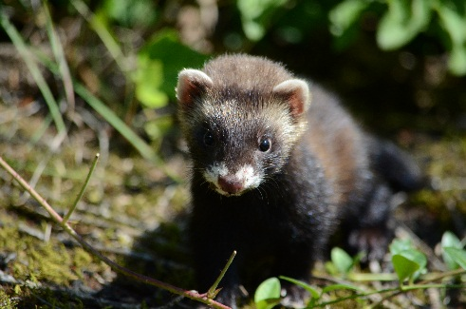  Лесной хорь
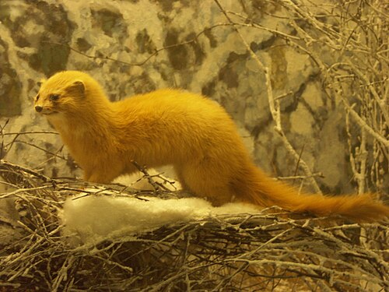  Колонок | 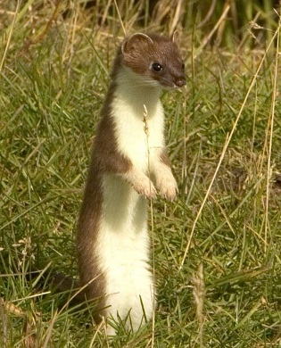  Горностай
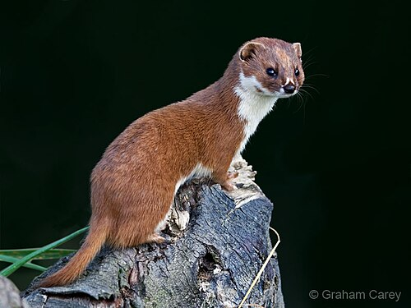  Ласка | 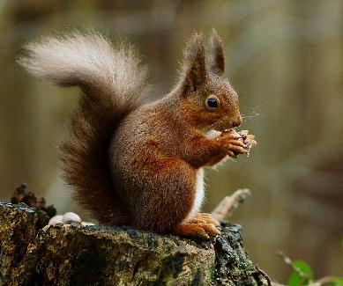  Обыкновенная белка
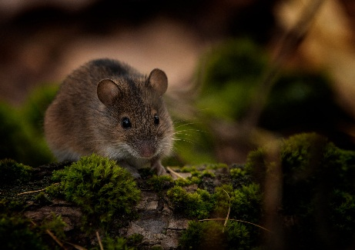  Лесная мышь | 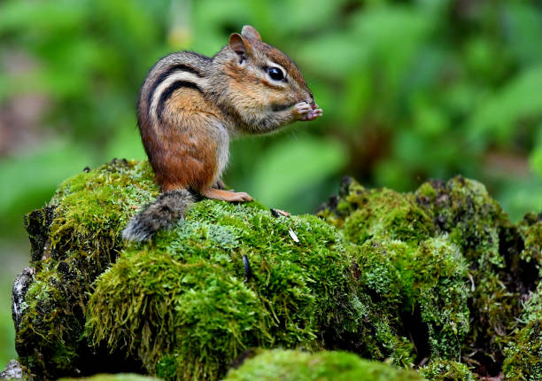  Бурундук
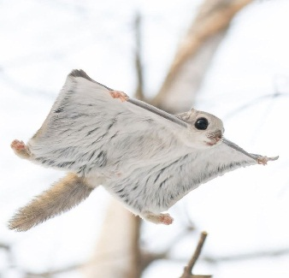  Летяга | 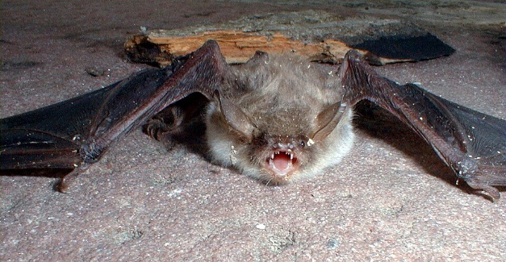  Летучая мышь - обыкновенная ночница
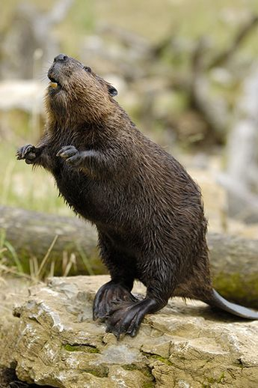  Обыкновенный бобр | 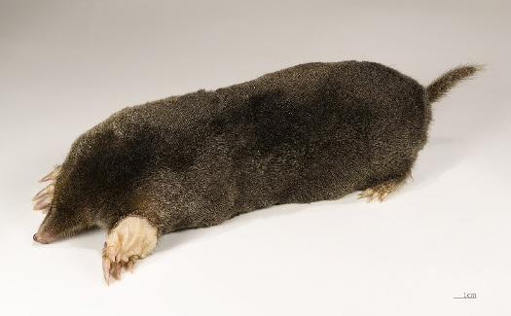  Обыкновенный крот
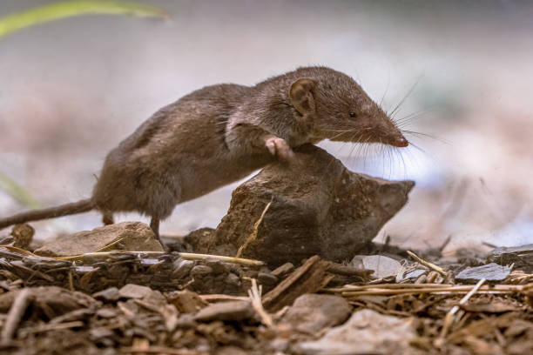  Обыкновенная землеройка | 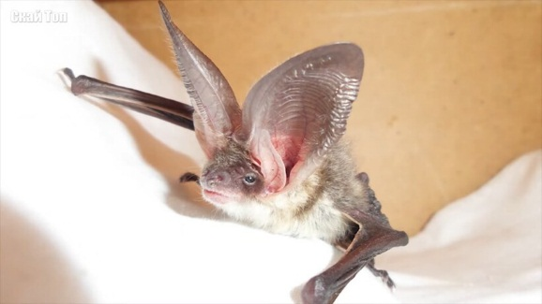  Ушан

Приложение 2
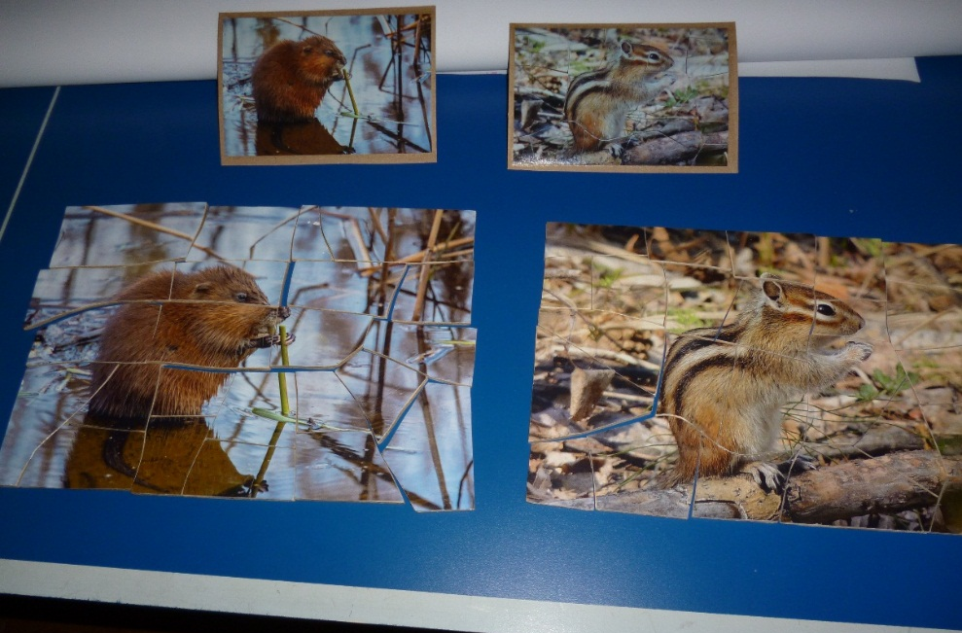
Фото фанерных пазлов по теме «Запасливые животные»; каждый набор размером А4;
Приложение 3
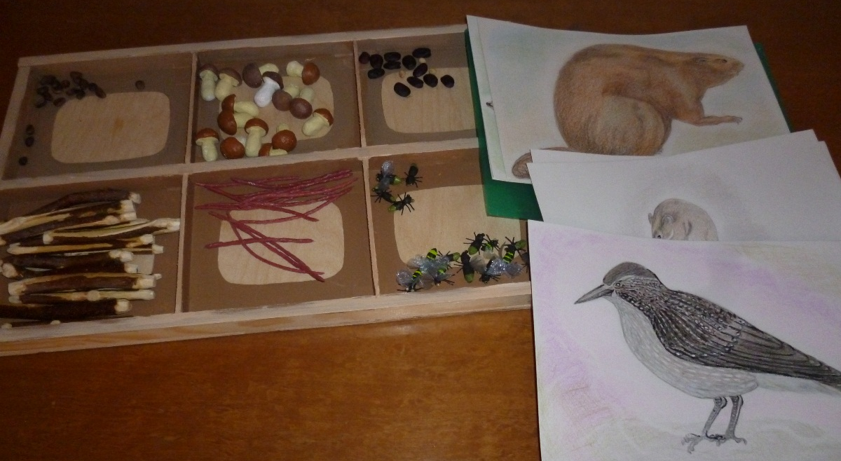
Фото к одной из станций квест-игры «Запасливые животные»

Приложение 4
Образец маршрутного листа по станциям:
№ п/п | Маршрутный лист 1  Название станций | Оценка
1 | Семена и плоды деревьев и кустарников
2 | Кто чем питается?
3 | Рисунок животного
4 | Решение кроссворда
5 | Составление картинки из пазлов

Приложение 5
Перечень древесных видов (семена и плоды) Каменской природы
(для квест-игры «Запасливые животные»)
Боярышник (плоды и семена любого из четырех видов боярышников)
Калина обыкновенная (семена и плоды)
Кизильник черноплодный (плоды)
Ольха черная (плоды-шишечки и семена)
Рябина обыкновенная (Плоды)
Сосна обыкновенная (семена)
Шиповник обыкновенный (плоды)
Черемуха обыкновенная (плоды)
Яблоня ягодная (сибирка) (плоды)
Вяз гладкий (мелкие плоды-крылатки с семенами)

